**КИЇВСЬКИЙ НАЦІОНАЛЬНИЙ УНІВЕРСИТЕТ**

**імені ТАРАСА ШЕВЧЕНКА**



**ФАКУЛЬТЕТ ІНФОРМАЦІЙНИХ ТЕХНОЛОГІЙ**

**Кафедра прикладних інформаційних систем**

**Звіт до лабораторної роботи №3**

**з курсу**

**«Системний аналіз та теорія прийняття рішень»**

*Студентa 3 курсу*

*групи ПП-32*

*спеціальності 122 «Комп'ютерні науки»*

*ОП «Прикладне програмування»*

*Кондратова Івана Андрійовича*

*Викладач:*

Плескач В.Л.

**Київ – 2023**

**Тема:** Прийняття рішення в умовах ризиків (дерево прийняття рішень).

**Мета:** Дослідити методи прийняття рішення в умовах ризиків і напрацювати навички пошуку раціональних рішень в умовах ризику з використанням пакета MS Excel, вміти запрограмувати рішення.

**Задача 5**

Припустимо, у вас є можливість вкласти гроші або в 7,5%-і облігації, які продаються за номінальною ціною, або в спеціальний фонд, який виплачує лише 1% дивідендів. Якщо існує ймовірність інфляції, відсоткова ставка зросте до 8%, і в цьому випадку номінальна вартість облігацій збільшиться на 10%, а ціна акцій фонду - на 20%. Якщо прогнозується спад, то процентна ставка знизиться до 6%. При цих умовах очікується, що номінальна вартість облігацій підніметься на 5%, а ціна акцій фонду збільшиться на 20%. Якщо стан економіки залишиться незмінним, ціна акцій фонду збільшиться на 8%, а номінальна вартість облігацій не зміниться. Економісти оцінюють в 20% шанси настання інфляції і в 15% - що наступить спаду. Ваше рішення щодо інвестицій приймається з урахуванням економічних умов наступного року.

Уявіть задачу у вигляді дерева рішень. Чи будете ви купувати акції фонду або облігації? Який прибуток при цьому очікується?

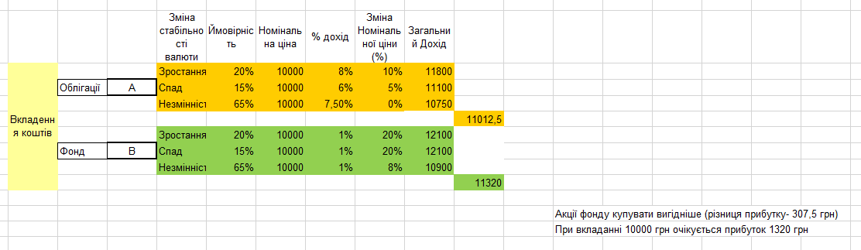

**Задача 8**

Невелика хімічна фірма «Hetros Hetrosone Ltd» випускає дорогий промисловий розчинник «Hetrosone», який швидко псується. Тому запаси «Hetrosone» не можна тримати більше, ніж один місяць. Обсяги випуску продукції плануються на початку кожного місяця, і під ці плани закуповується необхідну сировину. Продажна ціна «Hetrosone» - 2400 ф. ст. за 1 т, виробничі витрати - 1500 ф. ст. за 1 т.

Аналізуючи попит за останні кілька місяців, менеджер зі збуту встановив, що попит коливається між 10 і 20 т на місяць. Для того щоб спростити аналіз попиту, він поділив його на три типи - «низький» (10 т), «середній» (15 т) і «високий» (20 т) з відповідними ймовірностями:

Попит, т Ймовірність

10 0,3

15 0,6

20 0,1

1. Враховуючи рівні попиту, складіть «дерево» рішень, що охоплює всі можливості, що відкриваються перед компанією, а також їх наслідки.

2. Припустимо, рівні попиту не змінюються. Який обсяг виробництва ви б могли порадити, щоб максимізувати прибуток в довгостроковій перспективі?

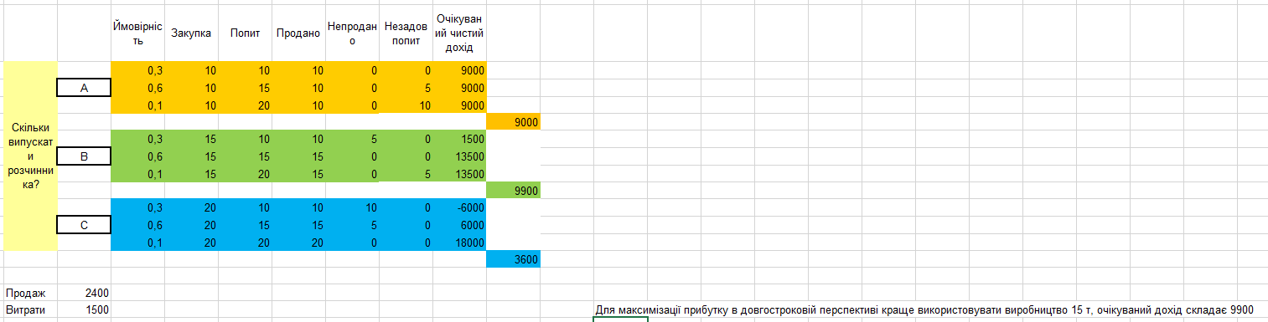

**Розв’язок на Python**

**Задача 5**

import pandas as pd

def get_general_income(table):

    result = []

    for row in table:

        income = (row[2]+row[3])*row[1]+row[1]

        result.append(income)

    return result

def get_result(table, exp_income):

    result = 0

    for index, row in enumerate(table):

        result += row[0] * exp_income[index]

    return result

def main():

    df_A=pd.read_excel("SATPR3.xlsx", sheet_name="task5", skiprows=3, nrows=3, usecols="F:I", header=None,)

    df_B = pd.read_excel("SATPR3.xlsx", sheet_name="task5", skiprows=7, nrows=3, usecols="F:I", header=None,)

    A = df_A.to_numpy()

    B = df_B.to_numpy()

    exp_income_A = get_general_income(A)

    exp_income_B = get_general_income(B)

    print(exp_income_A)

    print(exp_income_B)

    result_A = get_result(A, exp_income_A)

    result_B = get_result(B, exp_income_B)

    print(result_A)

    print(result_B)

main()

**Задача 8**

import pandas as pd

def get_expected_income(table):

    result = []

    for row in table:

        income = (2400 - 1500) * row[3] - row[4] * 1500

        result.append(income)

    return result

def get_result(table, exp_income):

    result = 0

    for index, row in enumerate(table):

        result += row[0] * exp_income[index]

    return result

def main():

    df_A = pd.read_excel("SATPR3.xlsx", sheet_name="task8",

                         skiprows=3, nrows=3, usecols="D:I", header=None,)

    df_B = pd.read_excel("SATPR3.xlsx", sheet_name="task8",

                         skiprows=7, nrows=3, usecols="D:I", header=None,)

    df_C = pd.read_excel("SATPR3.xlsx", sheet_name="task8",

                         skiprows=11, nrows=3, usecols="D:I", header=None,)

    A = df_A.to_numpy()

    B = df_B.to_numpy()

    C = df_C.to_numpy()

    exp_income_A = get_expected_income(A)

    exp_income_B = get_expected_income(B)

    exp_income_C = get_expected_income(C)

    print(exp_income_A)

    print(exp_income_B)

    print(exp_income_C)

    result_A = get_result(A, exp_income_A)

    result_B = get_result(B, exp_income_B)

    result_C = get_result(C, exp_income_C)

    print(result_A)

    print(result_B)

    print(result_C)

main()